ANALISIS SISTEM KOMPUTER
UNTUK MANAJEMEN DAN ESTIMASI BIAYA DEKOMISIONING PLTN

Nurokhim, Sumarbagiono
Pusat Teknologi Limbah Radioaktif-BATAN

ABSTRAK
ANALISIS SISTEM KOMPUTER UNTUK MANAJEMEN DAN ESTIMASI BIAYA DEKOMISIONING PLTN. Dekomisioning reaktor nuklir merupakan kegiatan sangat kompleks yang harus direncanakan dan dilaksanakan secara cermat. Suatu sistem berbasis komputer perlu dikembangkan untuk membantu manajemen dekomisioning reaktor nuklir. Telah dipelajari beberapa sistem komputer untuk manajemen dekomisioning reaktor nuklir. Sistem perangkat lunak COSMARD dan DEXUS yang dikembangkan di Jepang dan IDMT di Italia digunakan sebagai contoh untuk analisis dan pembahasan Manajemen dan estimasi biaya dekomisioning PLTN. Dapat disimpulkan bahwa sistem komputer untuk manajemen dekomisioning PLTN cukup komplek dengan melibatkan beberapa code komputer untuk perhitungan database inventori radioaktif, modul perhitungan pada berbagai tahap dekomisioning, serta pengembangan sistim data spasial untuk virtual reality.

ABSTRACT
THE COMPUTER SYSTEM ANALISYS FOR MANAGEMENT AND COST ESTIMATION OF NUCLEAR POWER PLANT DECOMMISSIONING. Nuclear reactor decommissioning is complex activity that should be planed and implemented carefully. A system based on computer need to be developed to support nuclear reactor decommissioning. Some computer system have been studied for management of nuclear power reactor decommisioning. Software system COSMARD and DEXUS that have been developed in Japan and IDMT in Italy are used as models for analisys and discussion concerning the management and cost estimation of Nuclear Power Plant (NPP) decommissioning. Its can be concluded that a computer system management for nuclear power plant decommissioning is quite complex that involved some computer code for radioactive inventory database calculation, calculation of modul on various the stages of decommissioning phase, and development of the spatial data system development for virtual reality.

PENDAHULUAN
Dekomisioning instalasi Pusat Listrik tenaga Nuklir (PLTN) menjadi permasalahan penting dunia karena banyak PLTN yang dibangun pada awal-awal pengembangan energi nuklir telah mencapai akhir siklus operasinya, peralatan dan komponen reaktor nuklir mengalami penuaan serta terjadi akumulasi inventori radioaktif dalam instalasi, sehingga perlu dilakukan peremajaan ataupun pembersihan total. Disamping itu dalam Basic Safety Standard (BSS) dinyatakan bahwa dalam membuat kegiatan baru (practice) yang melibatkan zat radioaktif, termasuk pembangunan PLTN, secara konseptual dekomisioning harus direncanakan sebagai bagian tak terpisahkan [1,2]. Demikian juga data-data untuk pelaksanaan dekomisioning harus dipersiapkan sejak desain, konstruksi, operasi, modifikasi, shudown dan post-shudown PLTN [3]. Oleh karena itu perencanaan dekomisioning PLTN perlu dilakukan dengan cermat dan sedini mungkin.
Salah satu aspek penting dalam perencanaan dekomisioning reaktor nuklir adalah evaluasi data manajemen proyek, seperti: kebutuhan biaya, Sumber Daya Manusia (SDM), paparan radiasi terhadap pekerja dan timbulnya limbah [4]. Berbagai parameter tersebut ditentukan oleh beberapa faktor seperti kondisi instalasi, alternatif pembiayaan serta kebijakan manajemen limbah. Evaluasi data-data tersebut akan menghabiskan banyak waktu jika dilakukan secara manual karena fasilitas nuklir berisi peralatan yang rumit, dan disitu terdapat sisa komponen radioaktif walaupun operasi fasilitas telah dihentikan. Sistem komputer yang didukung oleh metodologi yang rasional dan sistematis merupakan alat terbaik untuk Manajemen Proyek Dekomisioning (MPD).
Makalah ini menguraikan dan membahas sistem komputer untuk manajemen dekomisioning fasilitas nuklir (PLTN) khususnya perangkat lunak pada The CodeSystem for Management of JPDR Decommissioning (COSMARD) [4] dan Decommissioning Engineering Support System (DEXUS) [6] sistem komputer yang dibangun di Jepang dan Integrated Decommisioning Management Tool (IDMT) yang dikembangkan di Italia [7].

MODEL PROYEK DEKOMISIONING

Manajemen informasi
Informasi dasar untuk model proyek dekomisioning meliputi karakteristik fasilitas/instalasi, aktivitas kerja dan pembelajaran dari pengalaman. Manajemen informasi yang efektif dengan menggunakan umpan balik pengalaman adalah sangat penting dalam perencanaan proyek dekomisioning, karena informasi dapat tersebar (diberikan) dari masing-masing komponen dari proyek tersebut. Gambar 1 memperlihatkan konsep manajemen informasi untuk perencanaan proyek dekomisioning. Karakteristik fasilitas termasuk status radiologi dan keadaan fisik merupakan informasi yang sangat penting karena inventori radioaktif tetap ada walaupun operasi fasilitas telah dihentikan. Sebuah proyek dekomisioning disusun dengan rincian kegiatan pekerjaan dan penyusunan jadwal berdasarkan informasi fasilitas; kegiatan pekerjaan dikelompokkan dalam komponen-komponen yang terukur untuk mempermudah proses pemodelan proyek. Sumber daya proyek dan resiko dari jadwal yang direncanakan dievaluasi dengan perubahan berbagai parameter proyek seperti kemajuan waktu, kondisi kerja dan teknologi yang dapat digunakan untuk menghasilkan penyelesaian proyek yang lebih baik. Pengalaman akan memudahkan dalam proses perencanaan yang efektf dengan bantuan evaluasi dan optimalisasi proyek dekomisioning [5].

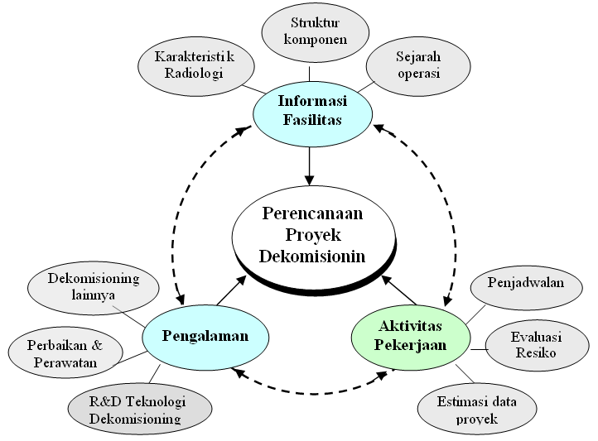
Gambar 1: Konsep manajemen informasi untuk evaluasi perencanaan
dekomisioning [5]

Informasi Fasilitas
Radiologi dan karakteristik fisik fasilitas berpengaruh besar dalam strategi dekomisioning proyek. Informasi karakteristik, termasuk: berat, lokasi, radioaktivitas, tipe, dan material masing-masing komponen dan struktur harus diperiksa berdasarkan masing-masing komponen untuk membuat property database komponen. Property komponen berisi karakteristik radiologi dalam bentuk konsentrasi radioaktivitas, kontaminasi permukaan dan radioaktivitas radionuklida. Untuk reaktor nuklir, inventori radioaktif di daerah teras perlu diperkirakan dengan distribusi fluk netron dan perhitungan aktivasi netron. Perhitungan transport netron dengan multi-group energi menghasilkan distribusi fluk netron dalam geometri komponen teras dan struktur. Selanjutnya radioisotop yang dihasilkan dihitung berdasarkan distribusi fluk netron pada masing-masing daerah, sifat material komponen teras dan struktur serta sejarah operasi reaktor.

Pekerjaan Dismantling
Setelah informasi fasilitas dimasukkan dalam database, akan lebih mudah membuat perencanaan proyek dekomisioning. Kegiatan dismantling dibuat berdasarkan informasi fasilitas. Struktur Rincian Pekerjaan (WBS: Work Breakdown Structure) biasanya diterapkan pada fasilitas untuk memahami ruang lingkup aktivitas pekerjaan proyek. Data fisik dan radiologi fasilitas diacu untuk penyusunan dan perincian aktivitas pekerjaan. Sebagai contoh, keputusan apakah pekerja harus mengenakan baju proteksi dan alat ukur radiasi ditetapkan berdasarkan informasi radiologi dan kondisi fisik pada masing-masing daerah kerja. Proyek dikarakterisasi dengan berbagai faktor seperti sumber daya, resiko dan produk proyek. Sumber daya proyek meliputi Sumber Daya Manusia (SDM), biaya, energi, dll.. Resiko proyek meliputi: dosis pekerja dan dampak lingkungan, sedang produk antara lain: kategori limbah radioaktif dengan tingkat radiasinya, material, dll. Ini semua umumnya disebut sebagai data Manajemen Proyek Dekomisioning (MPD) yang akan
menjadi dasar dalam implementasi proyek dekomisioning yang rasional untuk estimasi data MPD dalam proses pemodelan proyek.

Umpan Balik Pengalaman
Untuk membuat perencanaan dekomisioning yang efektif, pengalaman perlu direview untuk mendapatkan pembelajaran yang berguna dari data-data proyek dekomisioning lainnya.

KAJIAN SISTEM KOMPUTER UNTUK DEKOMISIONING

COSMARD
Computer System for Planning and Management of Reactor Decommissioning (COSMARD) dikembangkan di Jepang, berisi sejumlah program komputer yang terhubung ke database untuk mengelola informasi secara efisien. Transfer data yang efektif antar program komputer merupakan faktor kunci dalam sistem. Gambar 2 memperlihatkan sub-sub program beserta fungsinya dalam COSMARD, terdiri dari Rado: untuk perhitungan inventori radioaktif, Dose: untuk perhitungan laju dosis dan pemetaan, Expa: untuk memproses dan menyiapkan data input untuk Dmaf, Dmaf: untuk estimasi data manajemen proyek dekomisioning, dan Graph: untuk menampilkan data MPD. Pada dasarnya informasi di daerah kerja dikumpulkan dengan survei radioaktivitas in-situ; Dose digunakan untuk estimasi laju dosis pada daerah kerja untuk karakterisasi radiologi yang lebih detil. Penjadwalan dan WBS didefinisikan oleh Dmaf menggunakan data dalam database, selanjutnya data MPD diestimasi dengan Dmaf.

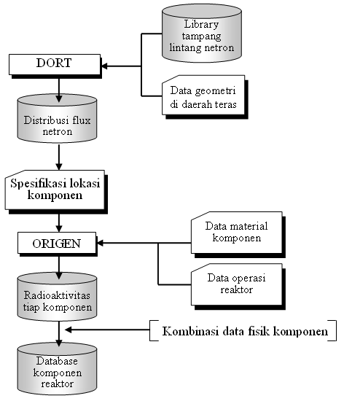
Gambar 2. Program komputer dan database COSMARD [4]
Inventori radioaktif dan perhitungan laju dosis

Gambar 3 mempertlihatkan diagram alir untuk perhitungan inventori radioaktif (Rado). Rado memuat data tampang lintang netron, code perhitungan transport netron (DORT) dan code untuk perhitungan aktivasi (ORIGEN). Data inventori radioaktif yang dihasilkan dari Rado otomatis digabung dalam property database fisik dan radioaktif berdasarkan hubungan antara lokasi komponen dan data regional dari DORT.
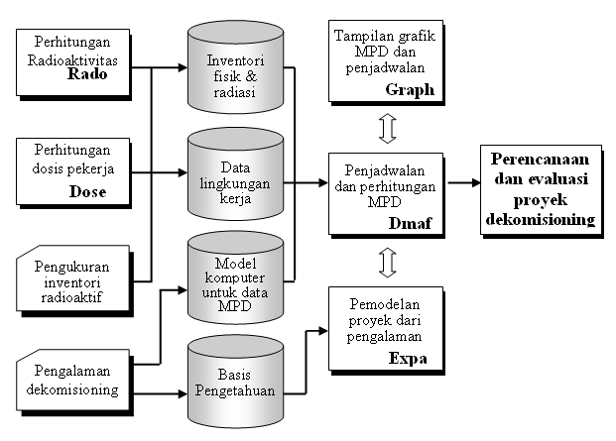
Gambar 3. diagram perhitungan inventori radioaktif

Struktur Rincian Pekerjaan
Dalam perencanaan dan manajemen proyek, pengembangan WBS umumnya penting untuk identifikasi semua item pekerjaan untuk pengorganisasian proyek dekomisioning. Site atau ciri-ciri spesifik wilayah yang berhubungan dengan dekomisioning harus disertakan dalam daftar aktivitas pekerjaan yang memadai dengan menggunakan WBS. Struktur tree dari WBS memberikan algoritma yang sangat berguna untuk menggambarkan pemrosesan data dalam bentuk node dan brach. Sebuah branch dapat menjadi node membentuk cabang baru menghasilkan hirarki tingkat (level) selanjutnya. Sebuah node mewakili sebuah paket pekerjaan. Gambar 4 memperlihatkan struktur tree aktivitas pekerjaan yang menjelaskan algoritma dalam Dmaf. Komponen WBS yaitu paket aktivitas pekerjaan dikategorikan dalam klas, member dan kelompok umum. Sebagai contoh pekerjaan persiapan ditetapkan sebagai kelompok-klas yang berisi beberapa komponen seperti survei radioaktivitas, pemasangan scaffold dan instalasi vinyl untuk ventilasi lokal. Dismantling bagian dalam reaktor dapat diklasfikasikan dalam kelompok umum yang berisi aktivitas persiapan, pemotongan, kondisioning dan pembersihan. Member komponen mempunyai simbol * pada bagian atas namanya dan diletakkan pada posisi terbawah level hirarki, dan didisain semula untuk disimpan dalam list file member. Berbagai data MPD dapat dimulai dari data member komponen, dan dapat dijumlahkan keatas sepanjang struktur tree. Sebuah komponen klas dapat mempunyai sebuah group yang berisi member komponen untuk memfasilitasi proses penyusunan WBS. Berbagai komponen dapat mempunyai atribut pilihan untuk mendefinisikan karakteristiknya. Paket pekerjaan dispesifikasikan dengan sebuah perintah dan data estimasi MPD diperlakukan sebagai data input dan output dalam Dmaf. Setelah semua paket pekerjaan dimasukkan dalam form data input, user dapat meminta Dmaf untuk melakukan estimasi data MPD.
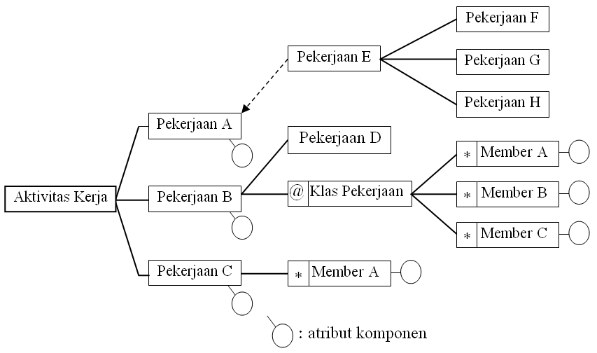
Gambar 4. Struktur manajemen data

Struktur Proyek dan paket aktivitas kerja
Dmaf dibuat terutama untuk mendefinisikan WBS dengan menggunakan sekelompok perintah dan kaidah untuk menyatakanya sebagai data input. Sebuah paket kerja memuat struktur pekerjaan dan spesifikasi pekerjaan dijelaskan sebagi input data sedemikian hingga nama aktivitas pekerjaan terpasang pada baris pertama dari paket aktivitas pekerjaan.

Estimasi data MPD
Di dalam data MPD, kebutuhan tenaga kerja / orang-jam (OJ) sangat penting, karena OJ paling banyak diterapkan untuk estimasi data lainnya seperti biaya dan dosis pekerja. Biaya diestimasi berdasarkan OJ dan parameter lain seperi utilitas, jumlah staf proyek, perlakuan terhadap limbah, dan disposal. Masing-masing komponen member WBS yang dijelaskan di atas diberikan sekelompok model perhitungan untuk estimasi data MPD yang berisi rumus matematik, satuan faktor produktivitas, kontrol perintah “if then else” dan fungsi-fungsi untuk mengambil nilai tertentu dari database. Masing-masing kelompok model perhitungan dinyatakan dalam bentuk teks dihubungkan dengan nama member komponen WBS, dan diletakkan dalam database. Struktur ini memberikan Dmaf fleksibel dalam memperkirakan data MPD untuk berbagai keperluan user.

Database untuk estimasi data MPD
Database untuk estimasi data MPD dikelompokan dalam tiga kategori:
- sifat-sifat fisik dan radioaktif fasilitas,
- kondisi lingkungan pekerjaan, dan
- pekerjaan dismantling
Untuk mengakomodasi pemrosesan data, semua form data diperlakukan sebagai objek. Struktur data dan atribut yang terkait diilustrasikan pada Gambar 5. Pengaruh peluruhan radioaktif dihitung berhubungan dengan jadwal waktu yang ada pada data input Dmaf menggunakan konstanta-konstanta peluruhan dalam database.
Karena sifat fisik dan radiasi fasilitas merupakan dasar untuk estimasi data MPD dalam perencanaan proyek, informasi pada komponen dan struktur disusun bersama untuk membuat database karakteristik fisik dan radioaktif fasilitas. Sebagian besar record field dibuat untuk nama komponen, lokasi dicirikan dengan kode bangunan/lantai/ruang, tipe komponen, berat, ukuran, radioaktivitas spesifik, dan kontaminasi permukaan. User dimungkinkan untuk menambah field baru dalam database jika data item baru diperlukan.
Laju dosis disimpan di database lingkungan kerja pada property area dan/atau komponen. Karena pekerja, supervisor dan petugas proteksi radiasi berada di sekitar daerah kerja untuk menyelesaikan pekerjaan dismantling menurut masing-masing aturan member, maka dosis pekerja diestimasi dengan perkalian laju dosis rata-rata dengan OJ di daerah kerja. Faktor kontribusi dosis untuk tugas yang berbeda digunakan untuk menghitung dosis pekerja secara praktis. Jika beberapa pekerja tinggal di daerah laju dosis lebih tingi dibanding rata-rata, faktor kontribusi dosis mereka menjadi lebih besar dari 1.0 dalam perhitungan dosis pekerja. Faktor kontribusi dosis dievaluasi sedemikian hingga dosis pekerja yang terukur sebanding dengan hasil perhitungan perkalian OJ dengan rata-rata laju dosis pada masing-masing daerah kerja. Faktor kontribusi dosis tersebut disimpan dalam database lingkungan kerja untuk perhitungan dosis dengan Dmaf. Data dialokasikan dalam satu baris record dalam urutan nama daerah, data kode identifikasi, laju dosis, faktor kontribusi dosis.

DEXUS
Development of Engineering Suport System (DEXUS) dikembangkan di Jepang untuk mendukung pekerjaan dekomisioning reaktor Fugen [6]. Pendekatan teknis sistematik merupakan metode untuk mengoptimalkan beban kerja, dosis radiasi, volume limbah dan biaya dengan memilih perencanaan dismantling yang sesuai pada fase perencanaan dekomisioning.

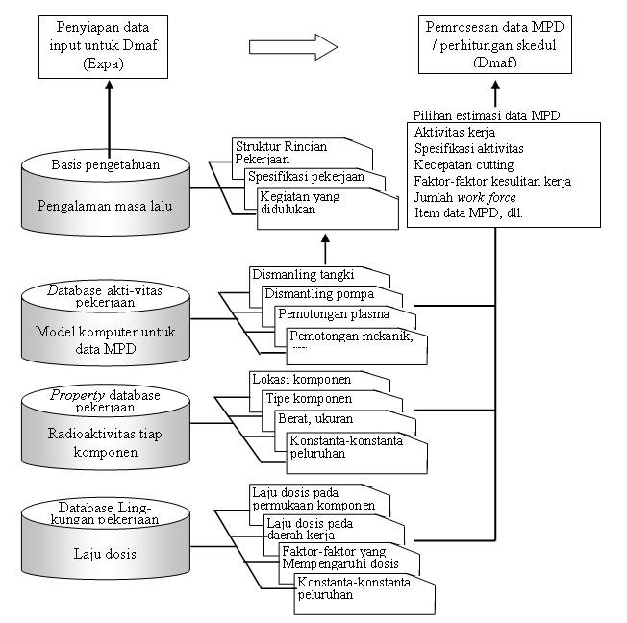
Gambar 5. Konsep pemrosesan data untuk estimasi data MPD

Seperti terlihat pada Gambar 6, DEXUS berisi sistem database, sistem untuk evaluasi dan optimalisasi, sistem VR dan visualisasi, dan sistem manajemen data. Data CAD 3D, data volumetric dan data inventori radioaktif merupakan input sistem visualisasi untuk memperlihatkan kompleksitas struktur dan radioaktivitas. Data juga terkait dengan sistem untuk evaluasi dan optimalisasi rencana dekomisioning.

IDMT
Integrated Decommissioning Management Tool (IDMT) yang dikembangkan di Italia adalah sekelompok modul perangkat lunak yang di sinergikan dengan paket kegiatan teknik. Masing-masing modul perangkat lunak diperuntukkan untuk tiap tahap dekomisioning, dihubungkan satu sama lain tetapi tetap dipelihara secara independen. IDMT mendukung pilihan dan implementasi setrategi dalam proyek dekomisioning [7].

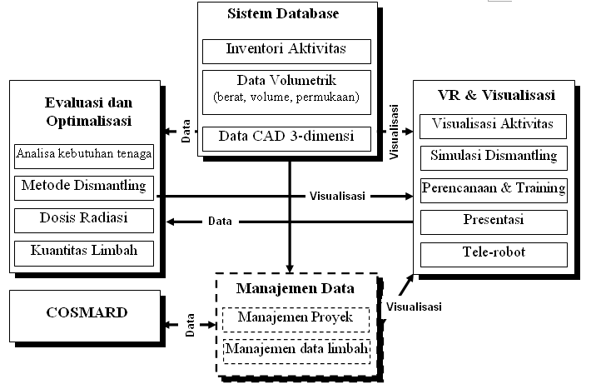

Gambar 6. Konsep desain DEXUS

Beberapa karakteristik pokok yang dapat dilakukan dengan IDMT adalah:
- dapat menyimpan secara elektronik berbagai format tipe data (foto, video, data pengukuran, prosedur, juga data-data fisik, kimia dan radiologi),
- mudah untuk mengambil dan menyimpan data,
- memungkinkan simulasi kondisi real operasi untuk mendukung studi prosedur dan identifikasi persoalan yang terkait dengan optimasi pekerjaan,
- menyederhanakan proses analisis melalui penyusunan data dalam tabel, laporan dan kartu,
- menyediakan semua kebutuhan dokumentasi limbah,
- memungkinkan pekerjaan secara simultan dan berbagai akses ke database, tergantung kompleksitas pekerjaan, ciri khusus proyek dan macam user.
Gambar 7 memperlihatkan arsitektur dan aliran data sistem komputer IDMT dengan modul-modul program yang berhubungan dengan tahap dekomisioning.

Model 3D
Semua komponen instalasi dimodelkan berdasarkan: struktur bangunan sipil, pipa-pipa, konstruksi logam, sistem listrik dan ventilasi. Semua objek disimpan bersama atributnya (disertai data) tentang: volume, berat, diameter, skedul, ketebalan, material, karakteristik kimia dan radiologi, dan lain-lain.

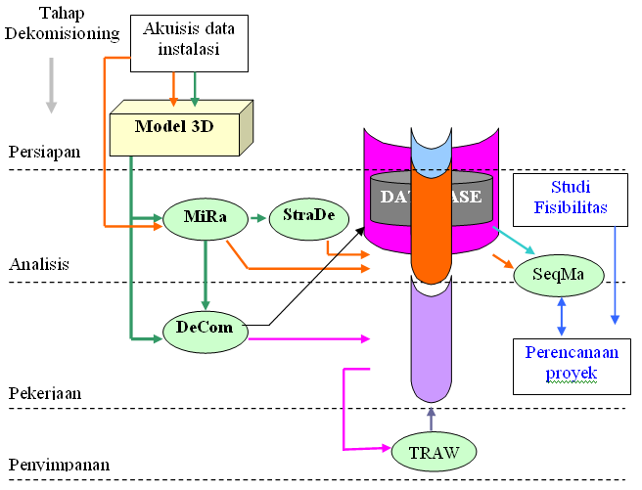
Gambar 7. Arsitektur dan aliran data IDMT [7]

Modul Decom
Modul IDMT adalah yang bertanggung jawab untuk pusat manajemen kegiatan dekomisioning. Decom mengimpor data spool dari model 3D dan menyimpan semua dokumentasi yang berhubungan dengan operasi pekerjaan dismantling, yaitu:
- gambaran isometric (untuk sistem perpipaan)
- gambar menyeluruh (untuk peralatan)
- laporan dismantling dengan detil teknologi pemotongan dan lokasi pekerjaan
- prosedur operasional
- dokumen yang menyertai spool berupa laporan operasi selama fase dekomisioning ( pemotongan dan dismantling, akhir dekontaminasi dan/atau traetment kondisioning
Program menggunakan database dimana semua komponen yang terlibat dalam operasi dekomisioning masing-masing disimpan disertai dengan sejarahnya, dan sekelompok fungsi untuk membaca, memanipulasi, menyimpan dan validasi data.

Modul MiRad
MiRad digunakan untuk manajemen inventori radiologi instalasi, modul ini menyimpan pengukuran radiologi dan memperkirakan inventori radiologi pada saat tertentu. Fungsi utama MiRad untuk membuat estimasi tiap daerah, tingkat kontaminasi radiologi dan/atau aktivasi yang mengacu ke sistem khusus atau komponen sebelum dismantling. Program dapat menghitung kontaminasi dari masing-masing radioisotop berdasarkan nilai yang diukur dengan menggunakan scaling factor tertentu.
MiRad menggunakan database untuk penyimpanan data teknik dan radiologi yang terkait dengan semua material di lokasi (sistem dan komponen, struktur logam, struktur bangunan) disertai sekelompok fungsi untuk manajemen data dan perhitungan distribusi kontaminasi.

Modul StraDe
StraDe digunakan untuk studi strategi dekomisioning, menggunakan database untuk penyimpanan data teknik dan radiologi terkait dengan material di lokasi dan untuk merencanakan perlakuan yang dapat diterapkan. StraDe dilengkapi dengan sekelompok fungsi untuk mendukung pengembangan urutan penanganan, tergantung pada karakteristik komponen. Disamping itu software dapat digunakan untuk evaluasi biaya, jumlah material dan limbah yang akan disimpan pada fasilitas repository.

Modul SeqMan
Modul ini mendukung analisis urutan dismantling dengan mempertimbangkan pengaruh radiologi (paparan radiasi) terhadap pekerja. Analisis urutan dismantling dimulai dari model 3D dan karakteristik radiologinya; persoalan dipelajari per daerah kerja, dimana tiap daerah:
- tidak berinteraksi dengan daerah lain berhubungan dengan laju dosis
- dimodelkan dari sisi pandang radiologi (dengan code perhitungan laju dosis, atau melalui pengukuran langsung dosis kontak)
Untuk wilayah tertentu, jika urutan dismantling telah ditetapkan denga SDM terkait ditugaskan dalam jangka waktu tertentu, maka SeqMan dapat menghitung dosis untuk masing-masing operator selama melakukan pekerjaan. Program selanjutnya dapat membandingkan berbagai urutan operasi dan membantu optimalisasi berdasarkan batasan radiologi yang dapat diterima.
Modul TRAW
Pogram ini memungkinkan penelusuran jalur konstruksi, penyimpanan, pengaturan kontainer limbah radioaktif yang telah dikondisioning. Database menyediakan identifikasi dan dapat ditelusur dari semua informasi terkait dengan masing-masing kontainer yang akan disimpan pada fasilitas repository. Data disediakan pada interface grafik dan konsistensi diperiksa dengan fungsi yang teruji untuk menjamin kelengkapan dan kebenaran informasi.

PEMBAHASAN
Sistem komputer untuk dekomisioning fasilitas nuklir termasuk PLTN telah dikembangkan cukup lama, Jepang dengan sistem software COSMARD sudah memulainya awal tahun 90-an untuk program dekomisioning reaktor daya demonstrasi, Japan Power Demonstration Reactor (JPDR). COSMARD mengorganisasi informasi mendasar inventori fisik dan radiologi beserta data lingkungan kerja untuk perhitungan model proyek dekomisioning terutama untuk keperluan penjadwalan dan manajemen proyek. Perkembangan lebih lanjut, awal tahun 2000 sistem software DEXUS dikembangkan menggunakan COSMARD dengan penambahan sistem database untuk pemodelan tiga dimensi (3D) fasilitas yang akan didekomisioning (Reaktor Fugen).
Sementara itu sistem software IDMT yang dikembangkan di Italia lebih menekankan pendekatan modul, menggunakan berbagai modul program yang disesuaikan dengan tahapan dekomisioning. Sistem ini menggunakan akuisisi data untuk mendukung model 3D yang dikembangkan pada tahap persiapan dekomisioning. Model 3D yang didukung oleh pemetakan wilayah fisik dan data radiasi kemudian digunakan oleh modul lainnya untuk analisis dan pelaksanaan dekomisioning.
Dari ketiga sistem yang telah dipelajari terlihat bahwa sistem komputer untuk manajemen dekomisioning yang dapat pula digunakan untuk estimasi biaya adalah cukup komplek dan melibatkan banyak data-data pendukung termasuk sejarah operasi fasilitas dengan penggunaan berbagai code komputer. Inventori radioaktif dalam komponen reaktor memerlukan berbagai code komputer untuk perhitungan distribusi fluk netron dan perhitungan aktivasi netron pada berbagai komponen reaktor.
Di Indonesia walaupun belum ada PLTN, terdapat tiga reactor riset di Bandung, Yogyakarta dan Serpong yang masing-masing telah beroperasi sejak tahun 1964, 1979 dan 1987. Reaktor Bandung telah dua kali mengalami modifikasi (upgrading) dan berdasarkan rancangan modifikasi terakhir diperkirakan reaktor dapat beroperasi hingga tahun 2015 dan kemudian harus didekomisioning. Oleh karena itu penggunaan atau pembuatan berbagai modul software untuk manajemen dekomisioning PLTN perlu segera dilakukan.untuk mengantisipasi rencana pembangunan PLTN serta kemungkinan segera dekomisiningnya reaktor riset serta fasilitas instalasi nuklir lainnya.
Penggunaan program yang sudah jadi tentunya memerlukan pengadaan/pembelian, adaptasi dan pembelajaran untuk penggunaannya. Sedangkan untuk membuat software diperlukan pemahaman sistem serta kemampuan pemrograman lebih lanjut. Dari uraian diatas ada tiga hal pokok yang perlu dikembangkan lebih lanjut untuk penggunaan ataupun pembuatan software untuk dekomisioning PLTN atau instalasi nuklir lainnya, yaitu:
- inventori radioaktif
- pengelolaan/penyusunan sistem database, dan
- pengembangan virtual reality (VR) dengan data spasial

KESIMPULAN
Dari uraian di atas dapat disimpulkan bahwa sistem komputer untuk manajemen dekomisioning PLTN cukup komplek dengan melibatkan beberapa code komputer untuk perhitungan database inventori radioaktif, berbagai modul perhitungan pada tiap tahap dekomisioning, serta pengembangan sistim data spasial untuk model 3D atau virtual reality.
Bagi Indonesia walaupun belum memiliki PLTN pengunaan atau pembuatan berbagai modul software untuk manajemen dekomisioning PLTN perlu dilakukan.untuk mengantisipasi rencana pembangunan PLTN serta kemungkinan segera didekomisioningnya reaktor riset serta fasilitas instalasi nuklir lainnya.

DAFTAR PUSTAKA
- IAEA.International Basic Safety Standards for Protection against Ionizing Radiation and for the Safety of Radiation Sources, Safety Series No. 115, Vienna, 1996.
- IAEA, Safe Decommissioning for Nuclear Activity, Proceedings of an International Conference, Berlin, 2002.
- IAEA. Record Keeping for the Decommissioning of Nuclear Facilities: Guidelines and Experience, Technical Reports Series no. 441, 2002.
- YANAGIHARA S. COSMARD: The Code System for Management of JPDR Decommissioning, 1993.
- YANAGIHARA S., SUKEGAWA T., and SHIRAISHI K. Development of Computer System for Planning and Management of Reactor Decommissioning. Journal of Nuclear Science and Technology, 2001.
- IGUCHI Y. et.al., Development of Decommissioning Engineering Support System DEXUS) of the Fugen Nuclear Power Station, Journal of NUCLEAR SCIENCE and TECHNOLOGY, Vol. 41, No. 3, 2004.
- ALEMBERTI, A. et.al. Integrated Decommissioning Management Tool, International Symposium on Nuclear Energy SIEN, Bucharest , Romania, 2005.

